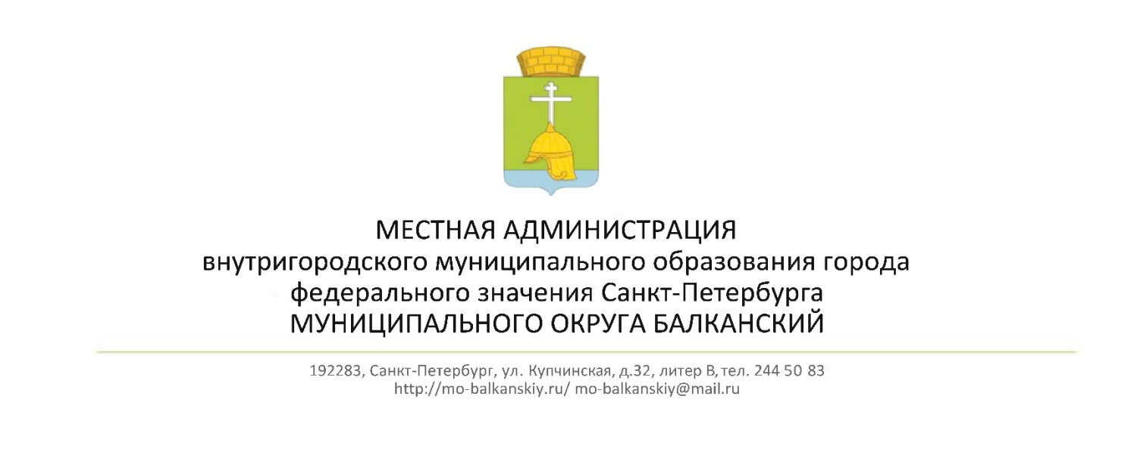

**ПОСТАНОВЛЕНИЕ**

**О внесении изменений в постановление Местной администрации**

**внутригородского муниципального образования Санкт-Петербурга**

**муниципального округа Балканский от 28 ноября 2012 № 66**

# «Об утверждении Административного регламента по предоставлению

# Местной администрацией внутригородского муниципального образования

# Санкт-Петербурга муниципального округа Балканский,

# осуществляющей отдельные государственные полномочия Санкт-Петербурга

# по организации и осуществлению деятельности по опеке и попечительству, назначению и выплате денежных средств на содержание детей, находящихся

# под опекой или попечительством, и денежных средств на содержание детей, переданных на воспитание в приемные семьи, в Санкт-Петербурге

**государственной услуги по осуществлению полномочия органа опеки и попечительства по выдаче разрешения на раздельное проживание**

**попечителей и их несовершеннолетних подопечных»**

**29 августа 2024 года № 41**

В соответствии с Федеральным законом от 27.07.2010 № 210-ФЗ «Об организации предоставления государственных и муниципальных услуг», Законом Санкт-Петербурга от 21.11.2007 N 536-109 «О наделении органов местного самоуправления в Санкт-Петербурге отдельными государственными полномочиями Санкт-Петербурга по организации и осуществлению деятельности по опеке и попечительству, назначению и выплате денежных средств на содержание детей, находящихся под опекой или попечительством, и денежных средств на содержание детей, переданных на воспитание в приемные семьи, в Санкт-Петербурге», в целях приведения муниципального правового акта в соответствие с требованиями действующего законодательства Российской Федерации о социальной защите инвалидов

**Местная администрация постановляет:**

1. Внести следующие изменения в постановление Местной администрации внутригородского муниципального образования Санкт-Петербурга муниципального округа Балканский от 28.11.2012 № 66 «Об утверждении Административного регламента по предоставлению Местной администрацией внутригородского муниципального образования Санкт-Петербурга муниципального округа Балканский, осуществляющей отдельные государственные полномочия Санкт-Петербурга по организации и осуществлению деятельности по опеке и попечительству, назначению и выплате денежных средств на содержание детей, находящихся под опекой или попечительством, и денежных средств на содержание детей, переданных на воспитание в приемные семьи, в Санкт-Петербурге, государственной услуги по осуществлению полномочия органа опеки и попечительства по выдаче разрешения на раздельное проживание попечителей и их несовершеннолетних подопечных»:

1.1. пункт 1.2. раздела I Административного регламента изложить в новой редакции: «1.2. Заявителями являются: несовершеннолетний подопечный, достигший возраста шестнадцати лет, и его попечитель (попечители, при назначении подопечному нескольких попечителей) (далее – заявители) либо их уполномоченные представители, обратившиеся с запросом о предоставлении государственной услуги. В качестве уполномоченного представителя заявителя может быть лицо, являющееся законным представителем несовершеннолетнего, не являющееся заявителем (далее также - уполномоченный представитель заявителя).»;

1.2. . Дополнить пункт 1.3. 1. раздела I Административного регламента подпунктом 1.3.1.2 :

«192283, Санкт-Петербург, ул. Купчинская, д. 30, корп.3; тел.: 2445084(85); адрес электронной почты: mo-balkanskiy@mail.ru, адрес сайта: httr:/mo-balkanskiy.ru.

График работы: понедельник – четверг с 9.00 до 18.00, пятница – с 9.00 до 16.00; перерыв с 13.00 до 14.00; выходные дни – суббота, воскресенье:

Прием граждан; понедельник – с 15.00 до 18.00, четверг – с 10.00 до 13.00.»;

1.3. абзац четвертый пункта 2.3. раздела II Административного регламента изложить в новой редакции:

«на бумажном носителе – решение о предоставлении государственной услуги выдается лично заявителю (уполномоченному представителю заявителя) Местной администрацией МО МО Балканский или Многофункциональным центром либо направляется через отделения федеральной почтовой связи;»;

1.4. подпункт 3.3.3. пункта 3.3. раздела III Административного регламента изложить в новой редакции: «3.3.3 Содержание, продолжительность и максимальный срок выполнения административной процедуры:

Специалист Местной администрации МО МО Балканский, к должностным обязанностям которого отнесено выполнение отдельных государственных полномочий, ответственный за подготовку проекта постановления о разрешении либо об отказе в разрешении на раздельное проживание попечителей и их несовершеннолетних подопечных:

проводит оценку полученных документов;

в случае дополнительного выяснения информации, необходимой для подготовки проекта разрешения, приглашает заявителя:

с учетом полученной информации готовит проект постановления о разрешении либо об отказе в разрешении на раздельное проживание попечителей и их несовершеннолетних подопечных, согласно приложению №3 к настоящему административному регламенту (далее – постановление);

передает проект постановления, согласованный с руководителем отдела опеки и попечительства Местной администрации МО МО Балканский, к должностным обязанностям которого отнесено выполнение отдельных государственных полномочий, главе Местной администрации МО МО Балканский для подписания.

Глава местной администрации МО МО Балканский изучает проект постановления о разрешении либо об отказе в разрешении на раздельное проживание попечителей и их несовершеннолетних подопечных;

в случае несогласия – излагает замечания и возвращает указанный проект на доработку и исправление;

в случае одобрения – подписывает постановление о разрешении либо об отказе в разрешении на раздельное проживание попечителей и их несовершеннолетних подопечных.

После подписания постановления специалист Местной администрации МО МО Балканский, к должностным обязанностям которого отнесено выполнение отдельных государственных полномочий, ответственный за подготовку проекта постановления:

передает уполномоченному лицу для регистрации постановления в установленном порядке;

направляет (вручает) указанное постановление заявителю (уполномоченному представителю заявителя) в течение трех рабочих дней с момента его подписания.

Продолжительность административной процедуры не должна превышать пятнадцать дней с момента предоставления заявителем документов, указанных в пункте 2.6. настоящего административного регламента.»;

1.5. подпункт 3.3.5. пункта 3.3. раздела III Административного регламента изложить в новой редакции: «3.3.5. Результат административной процедуры и порядок передачи результата: издание постановления, направление (вручение) заявителю или уполномоченному представителю заявителя постановления о разрешении либо об отказе в разрешении на раздельное проживание.»;

1.6. подпункт 3.3.6. пункта 3.3. раздела III Административного регламента изложить в новой редакции: «3.3.6. Способ фиксации результата выполнения административной процедуры:

подписанное главой Местной администрации МО МО Балканский постановление;

регистрация постановления в журнале регистрации постановлений;

отметка о направлении в адрес заявителя (личном получении заявителем или уполномоченным представителем заявителя) постановления, через МФЦ (в случае волеизъявления заявителя).»;

1.7. Приложение № 2 к Административному регламенту изложить в новой редакции:

ПРИЛОЖЕНИЕ № 2

к административному регламенту по предоставлению Местной администрацией

внутригородского муниципального образования Санкт-Петербурга муниципального округа

Балканский, осуществляющей отдельные государственные полномочия Санкт-Петербурга

по организации и осуществлению деятельности по опеке и попечительству,

назначению и выплате денежных средств на содержание детей,

находящихся под опекой или попечительством, и денежных средств на содержание детей,

переданных на воспитание в приемные семьи, в Санкт-Петербурге государственной услуги по выдаче разрешения на раздельное проживание попечителей и их несовершеннолетних подопечных

Заявление принято:

____________________

(дата)

и зарегистрировано

под № _____________

Специалист: _______________________

Главе местной администрации МО МО Балканский _______________________________________________

                                           (Ф.И.О. главы)  
от  ______________________________________________,  
          (Ф.И.О. попечителя)

_______________________________________________,  
проживающего(ей) по адресу: ______________________________________________

_______________________________________________  
Документ, удостоверяющий личность:_______________________________________

_______________________________________________  Телефон: _______________________________________________

Адрес электронной почты_________________________

Заявление  
о получении разрешения на раздельное проживание несовершеннолетнего подопечного с попечителем (попечителей, при назначении подопечному нескольких попечителей)

Прошу выдать разрешение на раздельное проживание несовершеннолетнего подопечного__________________________________________________________________  
                                                 (Ф.И.О. подопечного, дата рождения)

со мной в связи с ______________________________________________________________

_____________________________________________________________________________

(указать причину (работа, учеба, другое) и то, что это не отразится неблагоприятно на воспитании и защите прав и интересов подопечного, адрес проживания несовершеннолетнего).

О принятом решении прошу проинформировать письменно /устно/ (нужное подчеркнуть).

Результат предоставления государственной услуги прошу выдать (нужное указать):

 лично

 законному представителю несовершеннолетнего, уполномоченного заявителем на получение результата предоставления государственной услуги в отношении несовершеннолетнего __________________________________________________________

(фамилия, имя, отчество (при наличии)

______________________________________________________________________

(документ, удостоверяющий личность)

 в органе местного самоуправления

 в СПб ГКУ «Многофункциональный центр предоставления государственных и муниципальных услуг» по месту подачи заявления

 отправить посредством почтового отправления по адресу: __________________

 в электронной форме посредством портала «Государственные и муниципальные услуги (функции) в Санкт-Петербурге».[1]

«_____» _____________ 20____ г. _________________.».

(дата) (подпись, расшифровка подписи)

2. Настоящее постановление вступает в силу после его официального опубликования.

**Глава Местной администрации М.А. Агеева**

1. Результат предоставления государственной услуги направляется в личный кабинет заявителя при наличии технической возможности